Nom : Fr-Marie Victorin
Période de temps : 1885-1944
Nationalité : Canada
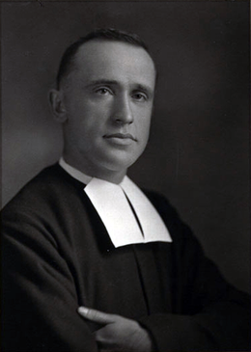
Livres : Flore laurentienne Croquis laurentiens
Activités : Botaniste, enseignant
Œuvre : Jardin Botanique
